ご あ い さ つ

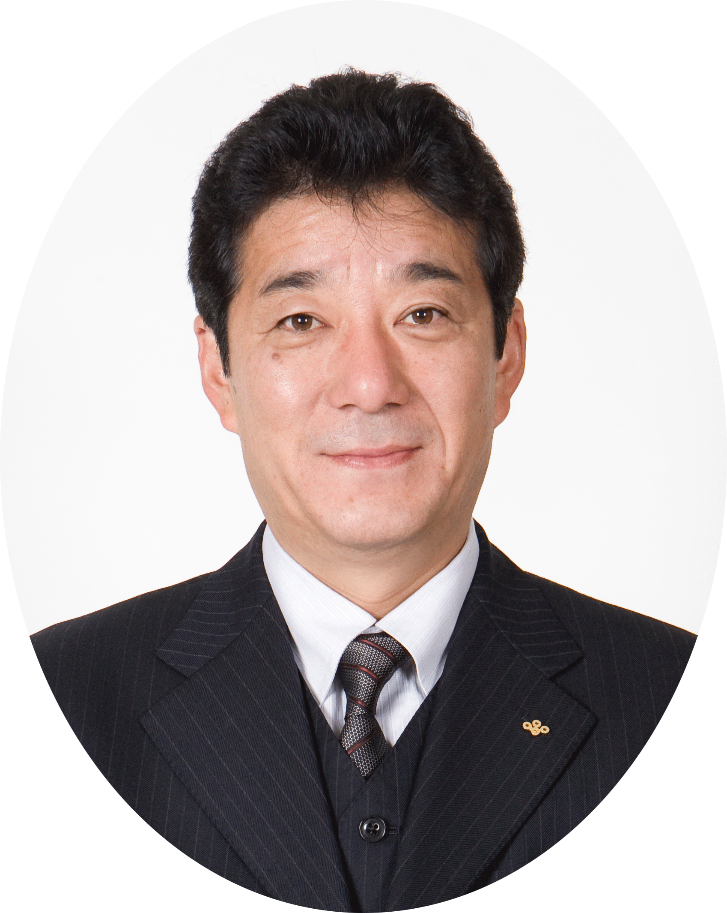
今年３月に発生した東日本大震災による原発事故の影響のため、大阪におきましても、電力需給の逼迫が大きな課題となりました。
府民・事業者の方々には、節電にご協力をいただいたことを感謝するとともに、引き続きご協力をよろしくお願いいたします。この節電の取組みは、これまでのライフスタイルを振り返り、私たちの行動を見直す機会にもなりました。
また、エネルギーの需給問題を地域の問題として受け止め、地域の特性に応じた「新たなエネルギー社会づくり」に取組んでまいります。

さて、大阪の環境問題は、大気や水環境、資源の循環的利用など多岐にわたっており、長年にわたる様々な取組みにより、これらは改善がみられます。一方、温室効果ガスのように地球規模の問題を引き起こしているものもあります。大阪府では、環境・エネルギー先進都市を目指して、平成23年3月に策定した「大阪21世紀の新環境総合計画」に基づき、大気や水環境の改善、資源の循環的利用に向けての対策に取り組んでいくとともに、地球温暖化の問題や生物多様性の確保などの対策を積極的に進めてまいります。
そして、環境問題の解決に当たっては、行政はもとより府民や事業者のみなさまが力を合わせて取り組むことが必要です。この度作成いたしました「おおさかの環境２０１１～大阪府環境白書より～」が、みなさまが大阪府の環境の状況や環境施策について理解を深め、環境に対してできることを考えていただくための一助となれば幸いです。

平成23年12月
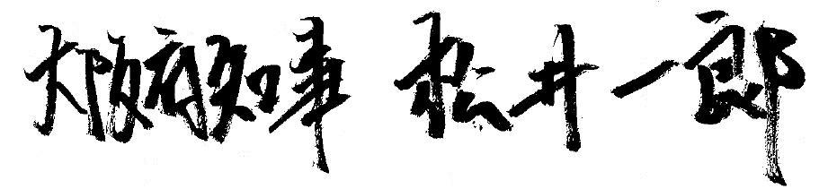

目

次

巻頭特集

電気とくらし～東日本大震災から考える～ … 1

第１章 計画的な環境政策の推進

１ 環境基本条例等の施行 …………………………12
２ 環境総合計画の推進と進行管理等 ……………12
３ 新環境総合計画の策定 …………………………13

第２章 環境の状況及び講じた施策

１ 持続的発展が可能な循環を基調とする元気な
社会の実現（循環） ……………………………14
２ 環境への負荷が少ない健康的で安心なくらし
の確保（健康） …………………………………22
３ 豊かな自然との共生や文化が実感できる魅力
ある地域の実現（共生・魅力） ………………36
４ すべての主体が積極的に参加し行動する社会
の実現（参加） …………………………………46

環境白書の巻末資料一覧

１ 平成２２年度における環境の状況及び
講じた施策より
・計画の達成状況と評価※ ……………………58
・長期的な目標と現状※ ………………………58
２ 平成２２年度における環境の状況及び講じた
施策に対する環境審議会からの意見※ ………58
３ 環境関連主要事業費（決算額）※ ……………58
４ 環境保全目標※ …………………………………58
５ 平成２３年度において豊かな環境の保全及び
創造に関して講じようとする施策※ …………58
６ 環境関係データ※ ………………………………58
（詳細データ編）※ ……………………………59
【データについては、ホームページに掲載する項目の
一覧をご紹介しています】
７ 環境用語解説 …………………………………61
※印の内容は、「エコギャラリー～おおさかの環境ホームページ～」に掲載しています。
URL: http://www.epcc.pref.osaka.jp/books/index.html

